研究生科研工作周报
姓 名 | 闵昱为 | 周 次 | 第 14 周
起止日期 | 2026年8月3日—8月7日 | 工作日数 | 5 天
研究课题 | HTS智能波束覆盖及频率-功率资源分配算法研究
一、本周工作概述
本周把第一阶段的PPO改成“区域重构”的做法，先训了一轮，在训练到四分之一时发现动作被拒绝得太多，停下来查，找到了几何缓存没有同步的实现错误。修复后从头重训，在新的100个场景上共同考核，PPO比规则、随机、搜索几种同样重构器的做法都要好一些，但离负载均衡的目标还差得很远。
二、本周完成工作
1. 重新设计第一阶段的PPO：不再只是把单个波束挪一格，而是让模型选一块区域，做合并、拆分或2到3个波束的重新划分，再重新分配用户。几何和覆盖检查都交给同一个执行器，动作不合法就回退。
2. 第一轮训练到约6.5万步时，接受动作的比例只有3.5%，没达到事先定的50%，就按计划停了。查日志发现，一个回合里一旦接受了动作，之后的动作几乎全被拒绝，原因是接受动作后没有把距离缓存复制到新状态，后面的动作拿旧缓存判断，被误拒绝了。
3. 修复只改了一行，并用确定性的两步回归测试验证了缓存和重新计算的结果一致。
4. 修复后从零重训26万步左右，接受动作的比例回到57%左右（训练前段约60%）。在1月31日的100个新场景上，把共同初始布局、规则、随机、搜索和PPO五种做法各考核一次。
三、主要结果
修复后PPO能学到一些有用的选择，平均负载均衡比共同初始布局好，也比同一个重构器下的搜索好一些。但目标没有达到：主体负载CV还有0.6，离0.20差得很远，100个波束里落在均值上下20%以内的平均只有24个，离90个更远。另外和搜索逐个场景比，PPO也不是处处更好，有三成左右的场景反而差一点。图1和图2是修复前的诊断，
方法（1月31日100个场景） | 主体负载CV | 均值±20%内的波束数 | 每景耗时（秒）
共同初始布局 | 0.86 | 18.0 | 0.5
＋规则重构 | 0.72 | 19.2 | 4.8
＋随机重构 | 0.79 | 19.6 | 2.7
＋搜索重构 | 0.66 | 20.5 | 3.5
＋PPO重构 | 0.60 | 23.7 | 1.9
注：100个场景的平均，五种做法的严格全覆盖场景数都是93个。耗时是已记录部分的分段合计，不含初始中心的生成时间。
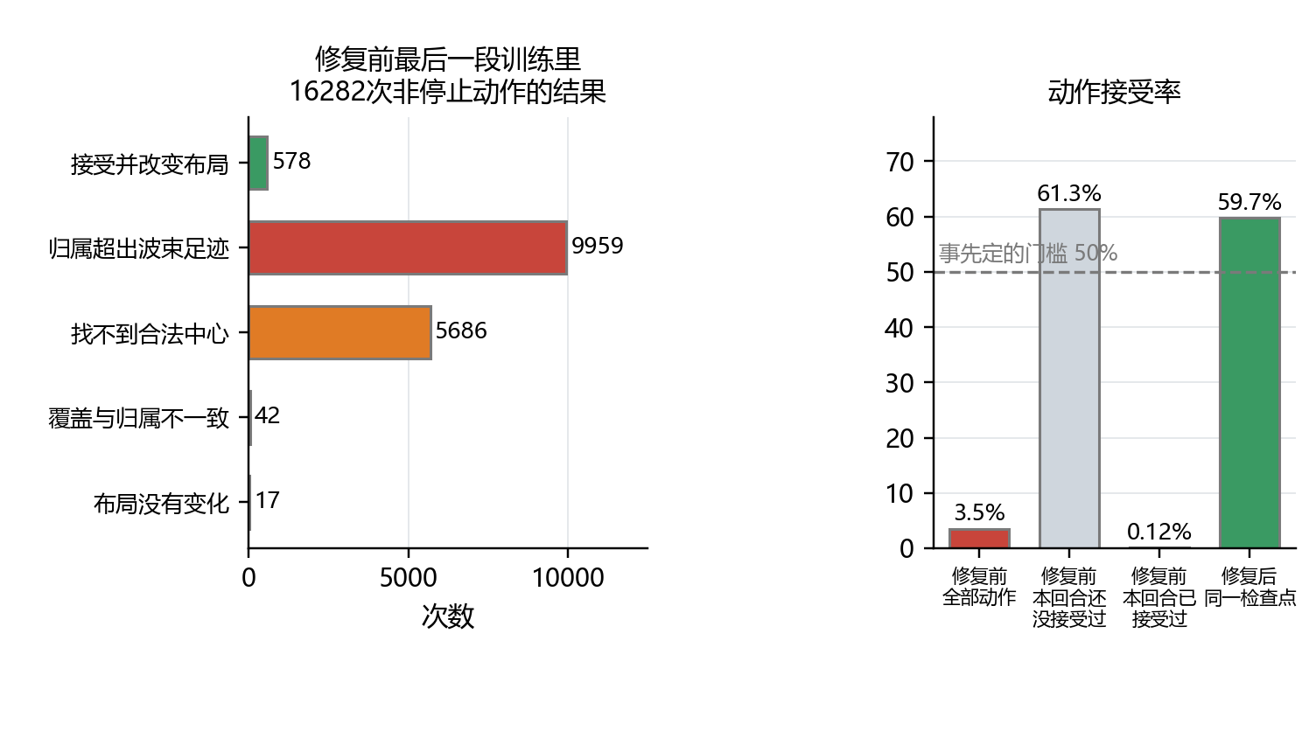
图1 修复前动作被拒绝的原因，以及修复前后的动作接受率
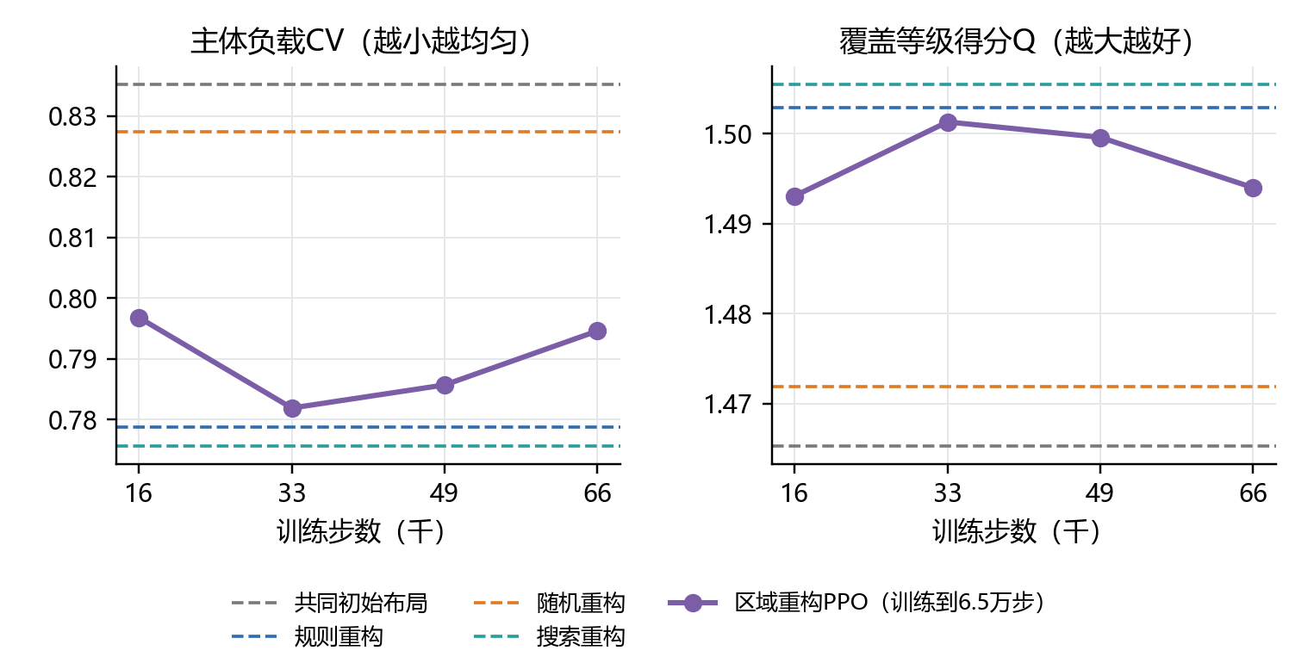
图2 修复前训练到6.5万步时，在20个验证场景上和几种做法的比较
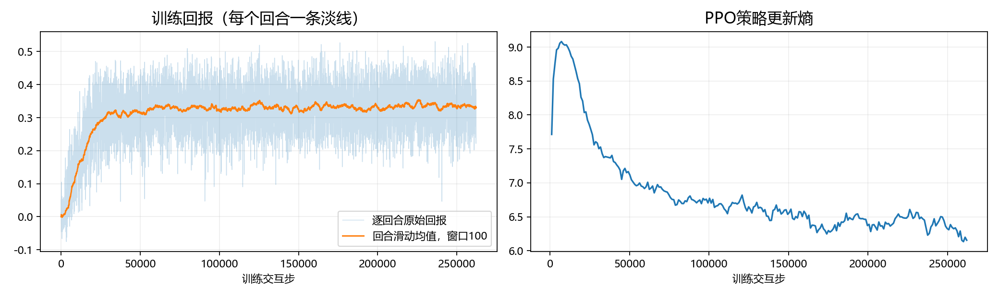
图3 修复后重训的训练回报和策略熵
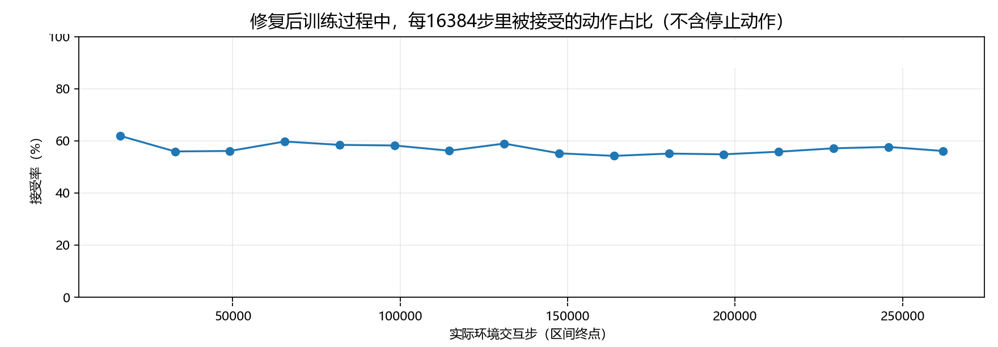
图4 修复后训练过程中，每一段里被接受的动作占比
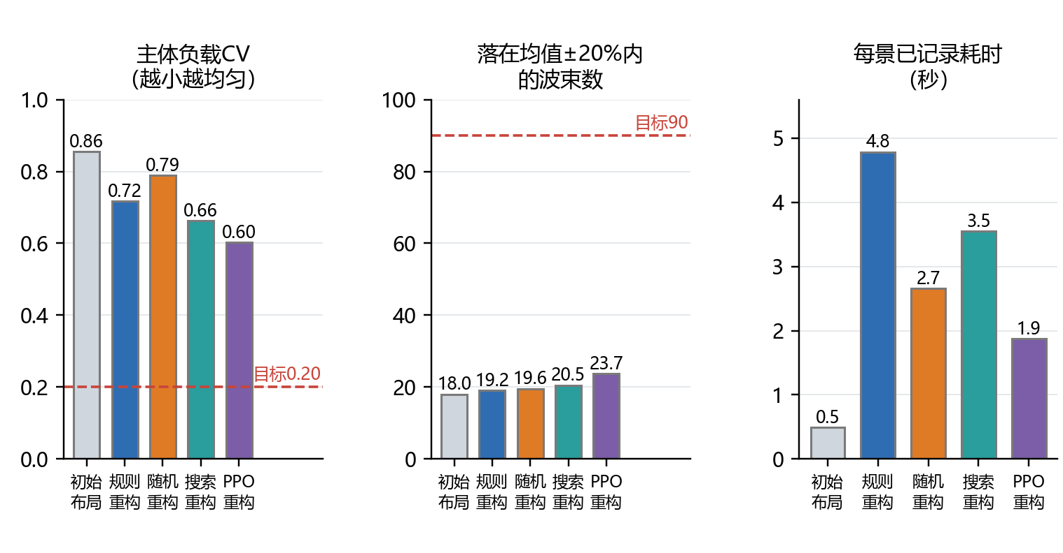
图5 100个新场景上五种做法的负载均衡和耗时
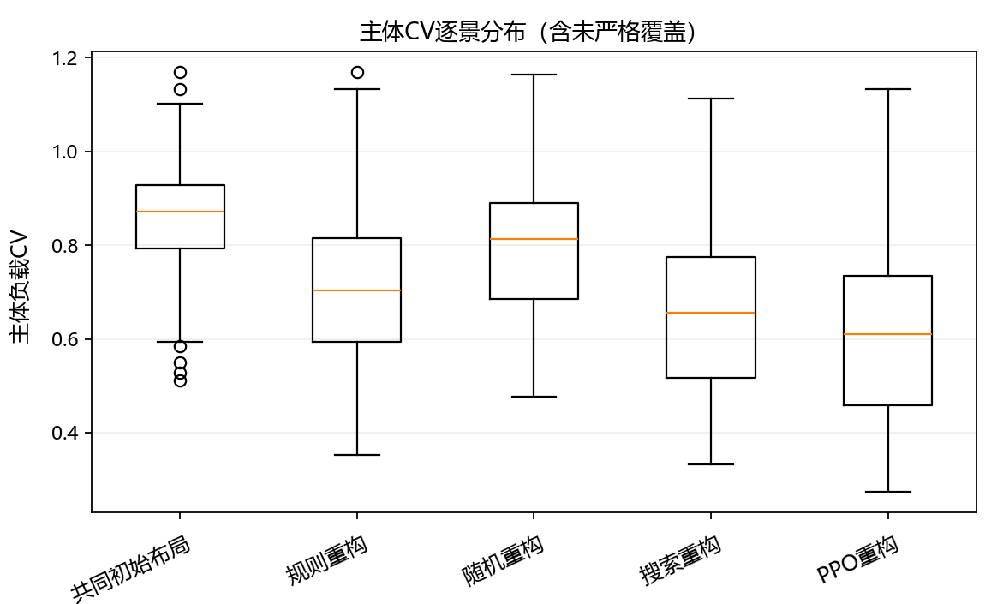
图6 100个新场景里，各做法主体负载CV的分布
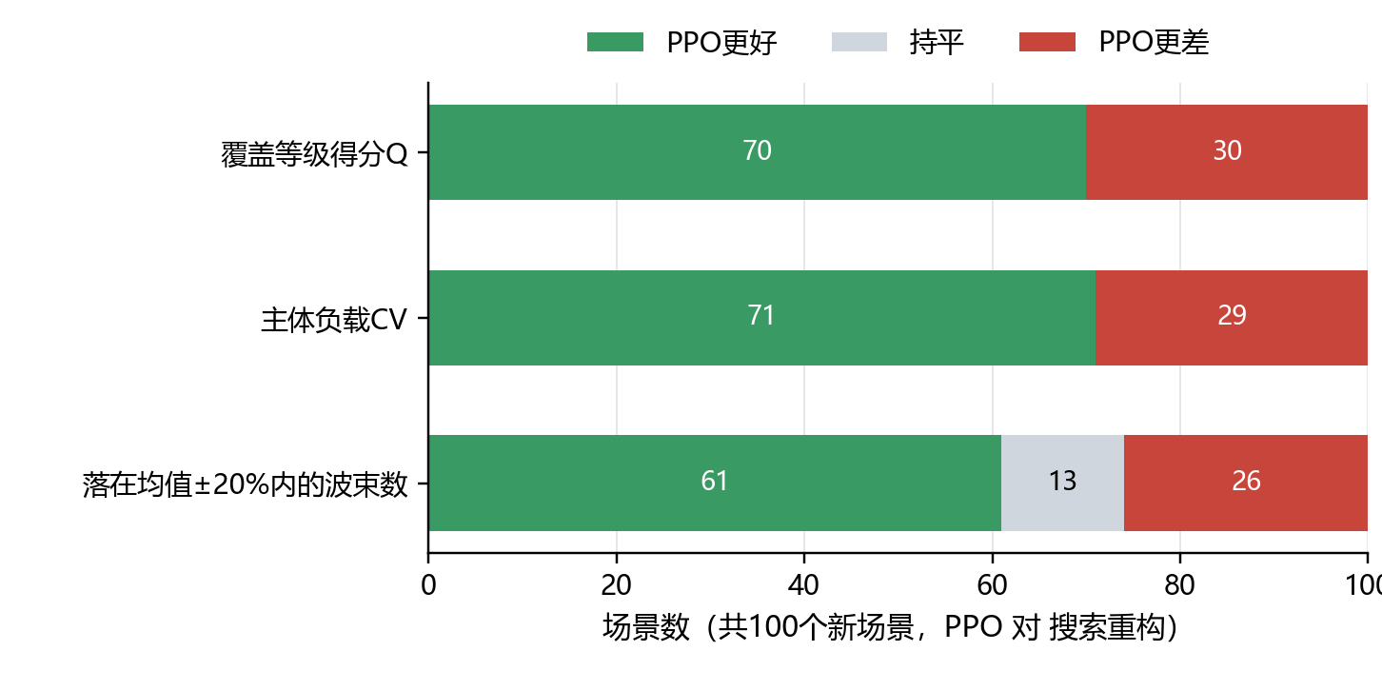
图7 PPO和搜索重构在每个场景上的比较
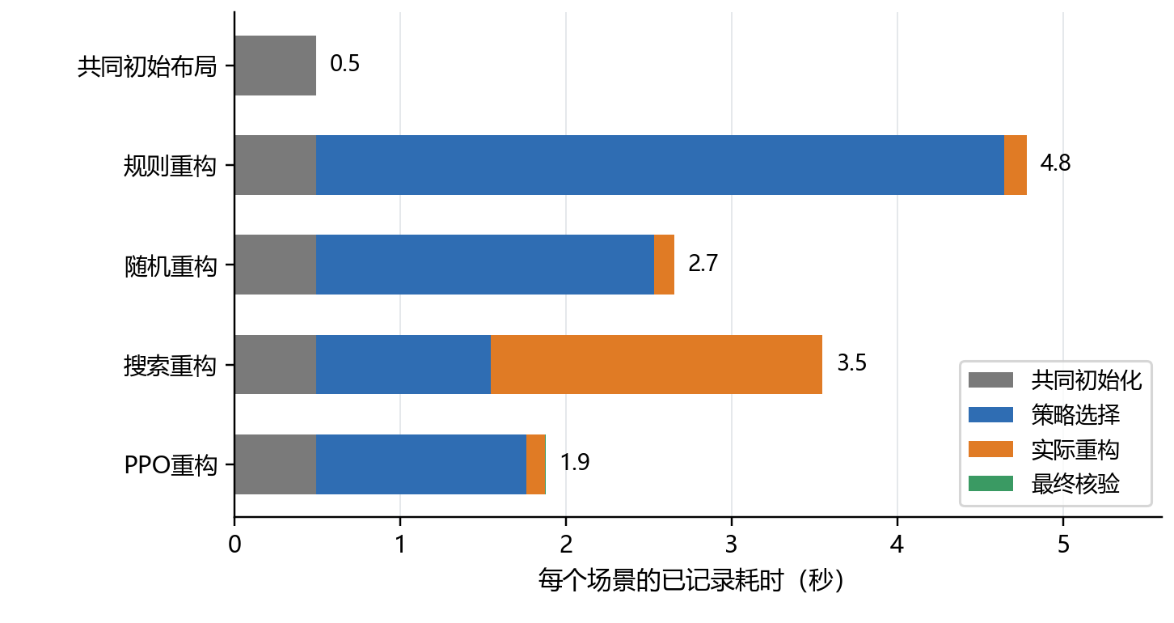
图8 各做法每个场景的耗时分段
四、存在问题
1. 只训练了一个种子，考核集也只是同一天的100个场景，PPO比搜索好的程度不大，稳不稳还不好说。
2. 还有7个场景没能做到严格全覆盖（用户和需求都达到99.9%以上了，但不是100%），我还没弄清楚原因。
3. 第一轮有缺陷的训练已经花掉了6.5万步，这部分只能作为诊断，和重训的结果不能混在一起比。
五、下周计划
1. 调研可变波束数的覆盖方法，读十几篇相关论文，把能用的路线整理出来。
2. 按调研结果提出多条覆盖路线，在几个不同的场景实例上验证，看看哪几条值得继续做。

